Piątek 22.05.2020r.

Temat: Uwaga, nieznajome zwierzę!

Propozycje dla rodziców:

- Proponuję, aby powtórzyć z dzieckiem, która to prawa i lewa strona

W tym zadaniu pomóc może piosenka prawo, lewo
https://www.youtube.com/watch?v=mO03jLcA2XM&list=PLbRzTYeyj4CYFzv7lBE2KnqG8rutRhDzZ&index=27

- Proponuję, aby rodzic przeczytał dziecku opowiadanie pt. Zły pies

– Moi sąsiedzi mają na płocie taką tabliczkę z napisem „zły pies” – powiedziała nagle Elizka.
– Skąd wiesz, że taki napis tam jest? – chciał wiedzieć Kuba.
– Tata mi przeczytał.
– I co z tego, że mają taki napis? – Kuba wciąż nie rozumiał.
– To – zaczęła wyjaśniać Elizka – że ich piesek jest malutki i nawet szczekać nie chce. Za to ucieka, jak tylko się ktoś pojawi.
– Mój tata mówi, że te psy nie są złe, tylko takie tabliczki się wiesza, żeby odstraszyć złodziei – wtrącił się Szczypior.
– To pewnie złodzieje już o tym wiedzą i nie dadzą się odstraszyć – powiedziała Zosia. – Lepiej pobawmy się w psa. Będziesz psem? – zwróciła się do Tupa, który właśnie przytuptał.
– Nie mogę być psem. Jestem zającem i nie będę udawał psa – Tup się oburzył.
– Dobra, to Szczypior będzie psem, a ja go będę wyprowadzać na spacer
– zdecydowała Elizka. I Szczypior poszedł na spacer, a Tup był zającem, którego Szczypior obszczekiwał. W końcu jednak Szczypior zmęczył się bieganiem za patykiem i trzeba było przerwać zabawę i zająć się czymś innym. Następnego dnia Elizka wpadła rozgorączkowana do przedszkola.
– Wiecie co się stało?! – nie mogła złapać tchu.
– Co?! Co?! Co?! – wszyscy dopytywali, bo każdy chciał poznać tę sensację. – Okazało się, że zły pies może być jednak zły. I że twój tata, Szczypior, nie miał racji. Szczypior już chciał bronić taty, choć nie do końca wiedział, o co chodzi.
Ale Elizka mówiła dalej:
– Bo wczoraj rzeczywiście do sąsiadów chcieli wejść złodzieje. A w domu była tylko Putka…
– Jaka Putka? – zainteresował się Tup.
– No zły pies, który miał nie być zły. – Ten, który nie szczeka i ucieka?
– Właśnie. Ale okazało się, że Putka jednak jest zła i potrafi szczekać i ugryzła złodzieja w kostkę, i on się zaplątał w nogawki, i upadł, i otworzył mu się worek, i wysypały się z niego wszystkie pieniądze, które ukradł, i złoto.
– I co? Złapali go? – wykrzyknęła przerażona Zosia.
– Chyba nie – Elizka zamyśliła się. – To skąd wiesz, że się worek otworzył i wysypało złoto? – zapytał z powątpiewaniem Kuba. Elizka znów się zamyśliła.
– Bo worek leżał na podłodze, i złoto, kiedy nasi sąsiedzi wrócili. A Putka sobie obok worka siedziała. I tylko kawałek tej nogawki złodziejskiej wystawał jej z pyszczka. A nasi sąsiedzi chcą teraz zmienić napis na tabliczce na płocie.
– Dlaczego? Przecież teraz już wiadomo, że Putka to zły pies, czyli napis jest prawdziwy – zdziwił się Szczypior.
– Teraz chcą napisać. Uwaga, bardzo zły pies – wyjaśniła Elizka.

Rodzic może zadać pytania do opowiadania: Co było napisane na tabliczce, którą przeczytał Elizce jej tata?; Dlaczego wiesza się takie tabliczki?; Jak miał na imię pies sąsiadów Elizki?; Czy Puta był złym psem?; Dlaczego?; Jak należy zachować się w obecności psa, który pilnuje podwórka lub domu?

- Proponuję, aby dziecko ułożyło psa z figur geometrycznych

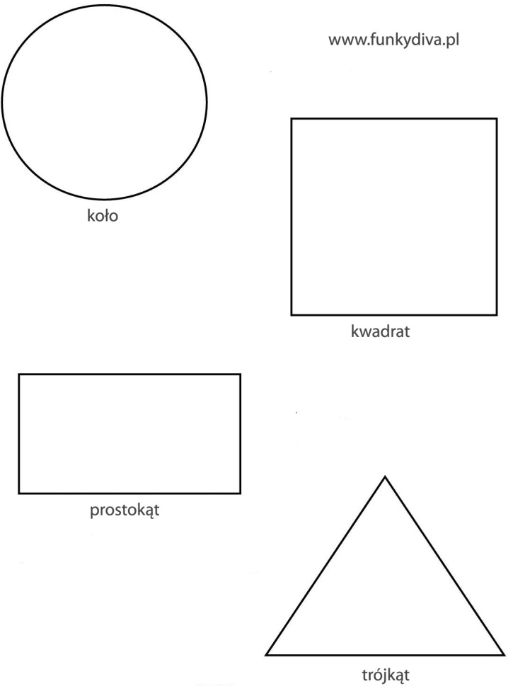

- Proponuję wykonanie pracy plastycznej

Dziecko drze papier kolorowy na małe kawałki, następnie wykleja nimi postać psa.
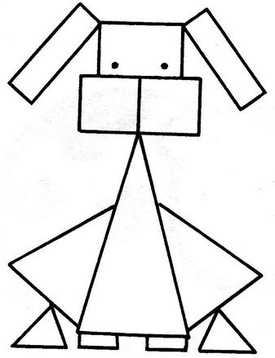

- Dla chętnych proponuję wykonanie karty pracy

